Hola Alumnos y Alumnas…
Les he preparado una nueva clase de Química.
Hemos tenido una introducción de este tema en la clase de Ciencia de Materiales, por ello, los invito a releer esa clase antes de trabajar ésta.

Los polímeros
Los polímeros se forman por la unión de un gran número de moléculas de bajo peso molecular, denominadas monómeros. Los plásticos son ejemplo de polímeros.
Un polímero es un compuesto orgánico, que puede ser de origen natural o sintético, con alto peso molecular, formado por unidades estructurales repetitivas llamadas monómeros.
En la vida diaria les damos el nombre general de “plástico”, porque los plásticos que usamos son polímeros. Sin embargo, debemos tener claro que existen otros tipos de polímeros que no necesariamente tienen el aspecto de un “plástico” común.
Características generales de un polímero
- Bajo punto de fusión, que permite procesarlo fácilmente para darle forma.
- Baja densidad, lo cual los hace útiles en industrias como la automóvil por ser productos ligeros.
- Pobre conductividad eléctrica y térmica, permite usarlos como aislantes.
- Poca reactividad química, permite tenerlos en contacto con alimentos sin riesgos.
Representación de los polímeros
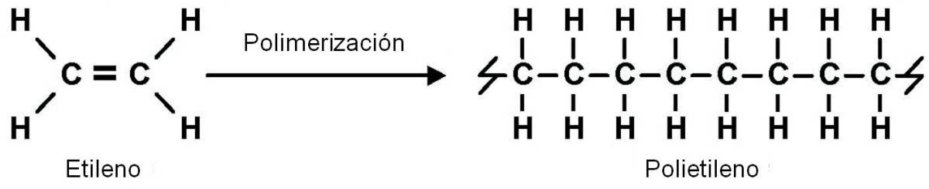
Los polímeros son macromoléculas formadas por la unión de muchas unidades pequeñas, las cuales se llaman unidades repetitivas. Analicemos la estructura del polietileno, el polímero con el que se hacen las bolsas de plástico. Este polímero se forma a partir de etileno, según la siguiente reacción:
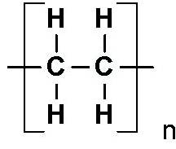
El producto final (polietileno) muestra muchas unidades repetitivas similares. Sin embargo, no es necesario dibujar todas las unidades repetitivas, sino sólo una de ellas e indicar que ésta se repite muchas veces. Así, en el caso del polietileno, podemos representar al polímero así:
Los corchetes nos indican que la unidad que está dentro es la que se está repitiendo, y el subíndice “n” nos dice que se repite “n” veces.
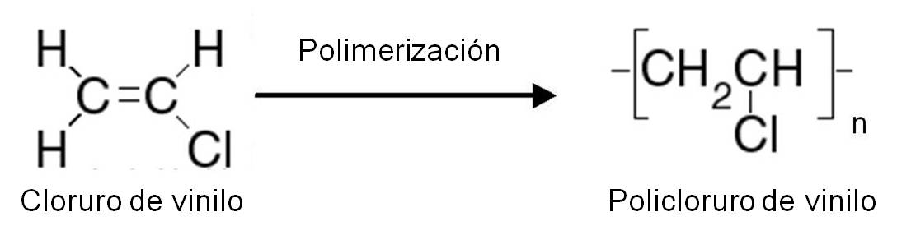
De forma similar, podemos representar el policloruro de vinilo. Este polímero se forma a partir del cloruro de vinilo:

La estructura dentro de los corchetes es la que se repite indefinidamente.
Clasificación de los polímeros
Los polímeros pueden ser clasificados según muchos parámetros. A continuación veremos las principales clases de polímeros que existen.
Según su origen
Pueden existir tres tipos de polímeros: naturales, semisintéticos y sintéticos.
- Los polímeros naturales existen en la naturaleza como tales. Las biomoléculas pueden ser consideradas polímeros naturales. Otro ejemplo es el caucho.
- Los polímeros semisintéticos han sido obtenidos mediante la transformación de un polímero natural. El caucho vulcanizado, componente de las llantas, es un ejemplo: se produce al hacer reaccionar caucho con azufre, a altas temperaturas.
- Los polímeros sintéticos son obtenidos industrialmente, haciendo reaccionar al monómero correspondiente. Ejemplos de polímeros sintéticos son el polietileno, nylon o poliestireno.

Según su estructura
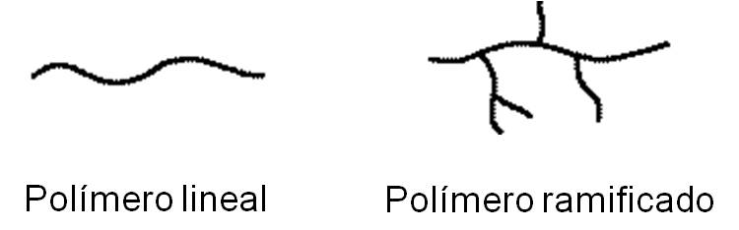
Un polímero puede clasificarse en lineal o ramificado dependiendo de su estructura.
Por ejemplo, el polietileno, componente de las bolsas de plástico, es un polímero lineal. En este caso, los monómeros se enlazan entre sí formando una cadena carbonada continua. Un ejemplo es el polietileno, en su estructura se observa que todos los átomos de carbono están en la cadena principal, enlazados entre sí.
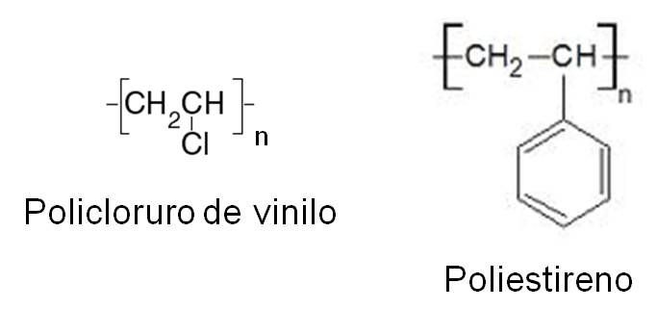
Sin embargo, el policloruro de vinilo o el polipropileno son polímeros ramificados, ya que hay grupos voluminosos fuera de la cadena principal:
En algunos casos, los grupos fuera de la cadena principal pueden ser más grandes que los mostrados, llegan a ser una nueva cadena. Esto ocurre durante la reacción de polimerización, por reacciones paralelas a la que sufren los monómeros.

Según su comportamiento térmico
Se pueden clasificar en termoplásticos y termoestables. Los polímeros termoplásticos pueden ser moldeados al calentarse. Ejemplos son el polietileno y polipropileno, que pueden ser fácilmente reciclados. Otro ejemplo es el polietilentereftalato (PEt, con el que se hacen las botellas de plástico.
Los polímeros termoestables son aquellos que, al calentarse, se descomponen químicamente. Un ejemplo es la baquelita, polímero usado en la fabricación de asas para ollas.

Según la unión de sus monómeros

Cuando un polímero se forma por la unión de un único monómero, se denomina homopolímero. En un caso general:
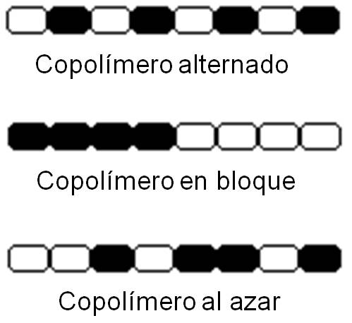
Si tenemos dos tipos de monómeros diferentes, el polímero se llama copolímero. Dependiendo del orden en que se distribuyan los dos monómeros en la estructura, podemos tener un copolímero alternado, en bloque o al azar. En un copolímero alternado, los monómeros se repiten uno a continuación del otro. En un copolímero en bloque, los monómeros de un mismo tipo están agrupaos en una zona de la molécula, al igual que el otro tipo de monómeros. Por último, en un copolímero al azar, no existe ningún orden en la repetición de monómeros.
Los copolímeros son útiles porque combinan las propiedades de ambos monómeros en una misma estructura. Un ejemplo es el caucho estireno butadieno (abreviado, del inglés, SBR o también SBS), donde se combina la elasticidad y la durabilidad de ambos componentes. Un uso de este copolímero es en la fabricación de suelas de zapatillas.

Preparación de un polímero: polimerización
Para preparar un polímero, debemos enlazar entre sí una gran cantidad de monómeros de bajo peso molecular. Este proceso se denomina polimerización. Existen dos tipos de reacciones de polimerización: adición y condensación. Consecuentemente, existen dos tipos de polímeros: polímeros de adición y polímeros de condensación.
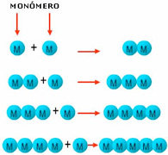
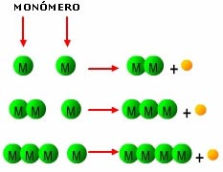
En la polimerización por adición, los monómeros se unen unos con otros, de tal manera que el polímero final contiene todos los átomos del monómero inicial.
En la polimerización por condensación, no todos los átomos del monómero forman parte del polímero final. Para que los monómeros se unan, es necesario que una parte de ellos se pierda.

Reciclaje
Dadas las propiedades de los polímeros y, en especial, de los que usamos a diario, estos pueden ser reutilizados. Así, las bolsas plásticas (polietileno), botellas de gaseosa (polietilentereftalato) o tubos plásticos (policloruro de vinilo) pueden ser reutilizados. Para ello, es necesario identificar el tipo de polímero que tenemos en nuestras manos. Para ello, se ha creado a nivel internacional una codificación para cada uno de los diferentes tipos de plásticos más comunes:
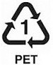 | Polietilentereftalato (PET): botellas de gaseosas.
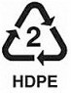 | Polietileno de alta densidad (HDPE): botellas de plástico más rígidas.
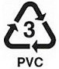 | Policloruro de vinilo (PVC): tuberías.
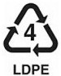 | Polietileno de baja densidad (LDPE): bolsas plásticas.
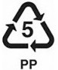 | Polipropileno (PP): plásticos resistentes al calor.
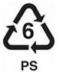 | Poliestireno (PS): materiales aislantes como el Tecnoport.
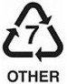 | Otros polímeros domésticos (como los discos, gafas de sol, etc) se agrupan bajo el nombre de “otros” y el número 7.
Cuanto más bajo sea el número indicado, mayor será la facilidad con que el material puede reciclarse.
Actividades
- Leer la clase
- Dar una definición de polímeros.
- Buscar ejemplos de polímeros naturales lineales y polímeros naturales ramificados.
- Explicar la diferencia entre polimerización por adición y polimerización por condensación.
- Buscar un video en internet donde se elabore industrialmente un polímero. Comentar muy brevemente y enviar el link junto con las actividades.

